**ОПИСАНИЕ**

Программа предназначена для реализации функционала комплекса позиционирования и контроля закрепления составов на путях железнодорожных станций «ПРИЦЕЛ»

Основные функции программы:

* Обработка данных ввода внешних сигналов напольных устройств;
* Формирование сигнала позиционирования железнодорожного подвижного состава на подконтрольных путях комплекса «ПРИЦЕЛ»;
* Отображение информации на АРМ;
* Передача информации в смежные системы;

**КОМПЛЕКТНОСТЬ И ТЕХНИЧЕСКИЕ ТРЕБОВАНИЯ**

В состав ПО ПРИЦЕЛ входят следующие компоненты:

* ПО аппаратуры ЭВМ (Электронный Вычислительный Модуль);
* ПО аппаратуры МДВ ВС (Модуль Дискретного Ввода Внешних Сигналов);
* ПО АРМ ПРИЦЕЛ (Автоматизированное Рабочее Место).

ПО аппаратуры ЭВМ служит для агрегирования данных ПО аппаратуры МДВ ВС, передачи сигналов вывода в аппаратуру МДВ ВС, реализации алгоритмов позиционирования железнодорожного подвижного состава и информационного обмена с АРМ, смежными системами автоматизации и системами электрической централизации.

ПО аппаратуры МДВ ВС предназначено для обработки сигналов ввода-вывода и передачи, передачи обработанных сигналов ввода в аппаратуру ЭВМ и передачи обработанных сигналов вывода на указатели расстояния и направления движения.

АРМ ПРИЦЕЛ обеспечивает отображение контролируемых путей и положение подвижного состава в границах пути (относительно устройств закрепления), а также отображение состояния контроля диагностических параметров.

Информационный обмен между компонентами ПРИЦЕЛ осуществляется в закрытой локальной вычислительной сети Ethernet на основе протокола TCP/IP (Transmission Control Protocol / Internet Protocol).

Аппаратные средства комплекса построены на базе промышленных компьютеров\контроллеров, управляемых коммутаторов, устройств бесперебойного питания, мониторов. Аппаратные средства предназначены для использования в промышленных целях, имеют повышенную надежность и предназначены для круглосуточной работы.

Все оборудование комплекса подключается к гарантированному электропитанию или через источники бесперебойного электропитания, позволяющие функционировать комплексу до восстановления питания, без остановки технологического процесса работы станции.

Оборудование комплекса соответствует требованиям, предъявляемым к аппаратуре железнодорожной автоматики и телемеханики, указанным в разделе 4 ГОСТ 34012-2016.

Аппаратура ЭВМ и АРМ ПРИЦЕЛ требуют предустановленное программное обеспечение операционной системы реального времени не хуже Astra_Linux_CE_2_12_RUK.

**УКАЗАНИЯ ПО ЭКСПЛУАТАЦИИ**

Перед эксплуатацией программного обеспечения ПРИЦЕЛ необходимо внимательно ознакомиться с эксплуатационной документацией.

Для повышения защищенности объектов автоматизации при использовании программного обеспечения ПРИЦЕЛ рекомендовано обеспечить следующее:

* наличие администратора ПРИЦЕЛ, отвечающего за корректную настройку и эксплуатацию ПО ПРИЦЕЛ;
* уведомление пользователей предприятия о разрешенных им разграничительной политикой правах доступа к вычислительным ресурсам комплекса;
* разработка нормативных документов, определяющих порядок допуска пользователей к программному обеспечению ПРИЦЕЛ и назначения их полномочий.

**РИСУНКИ**

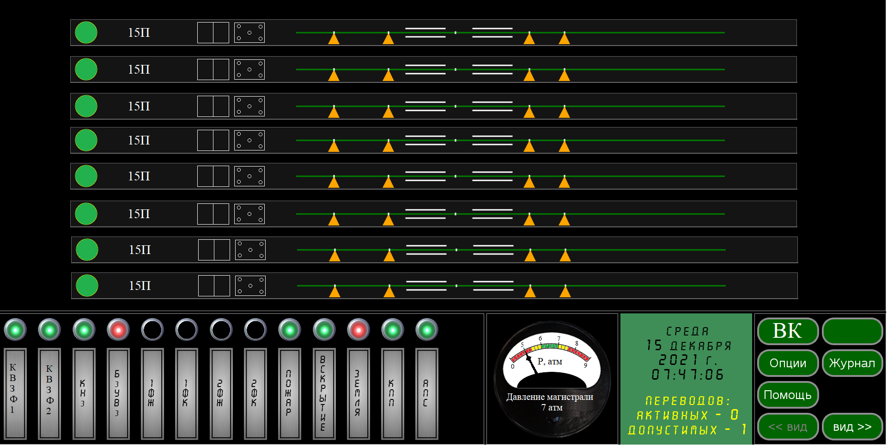

Рабочее окно АРМ ПРИЦЕЛ

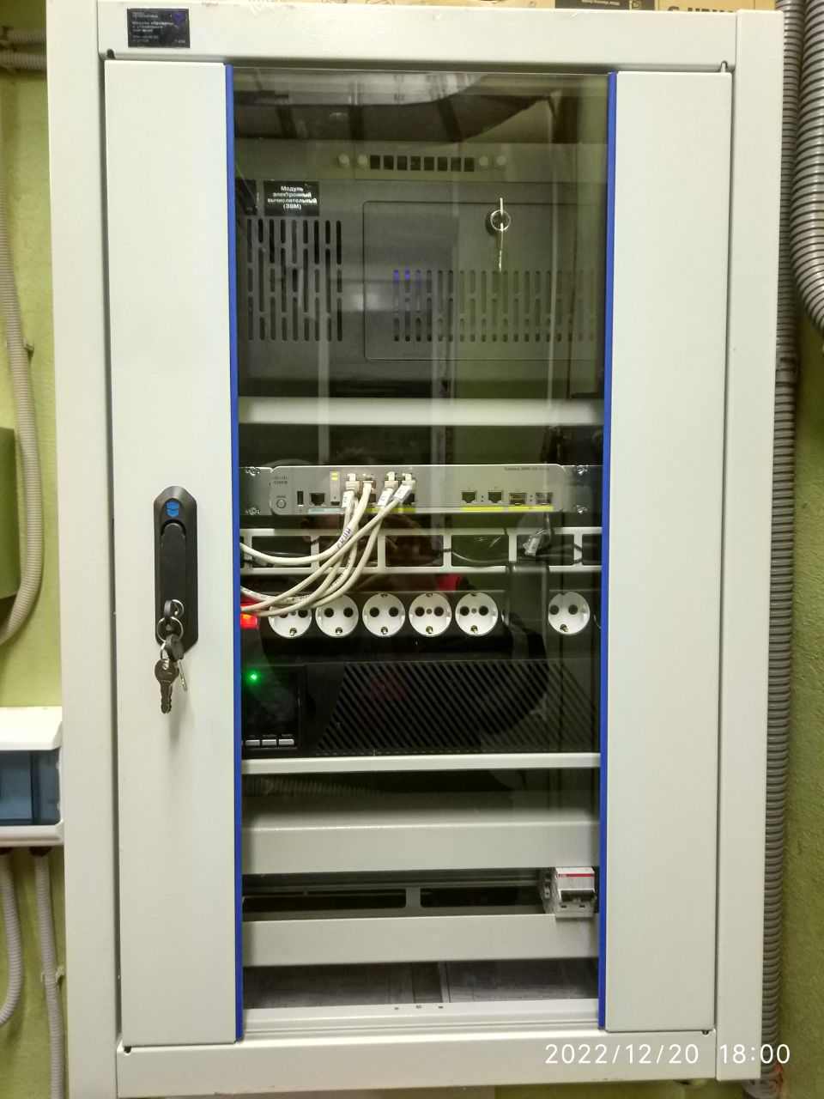

Постовой шкаф Комплекса ПРИЦЕЛ

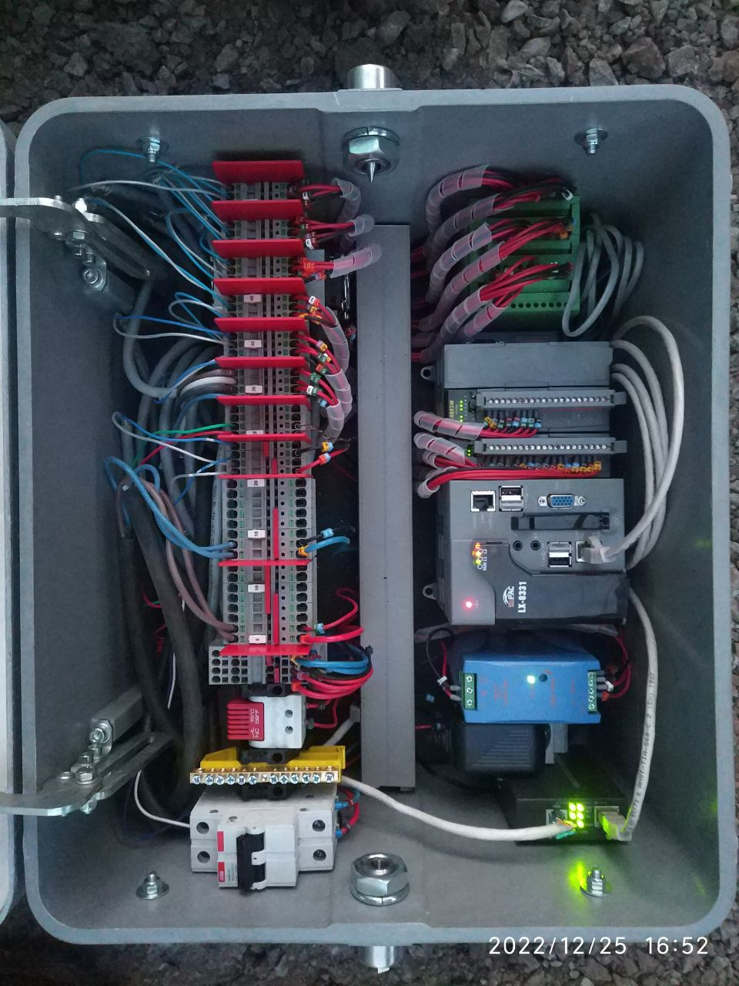

Напольное оборудование Комплекса ПРИЦЕЛ

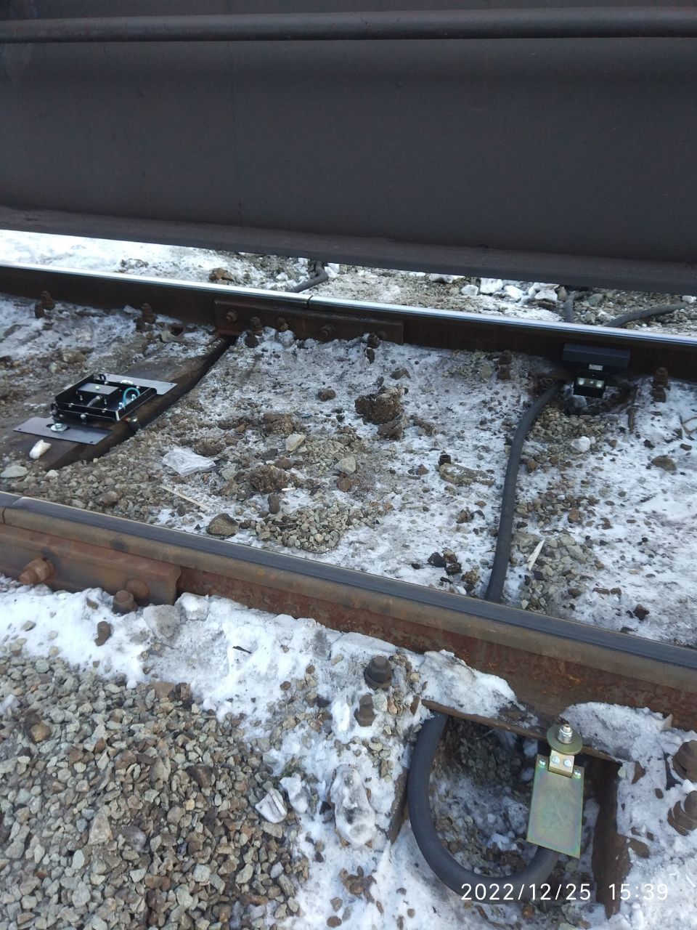

Путевое оборудование Комплекса ПРИЦЕЛ